**水地暖系统中铝塑管连接分析**

水暖系统中的散热器或地暖管与热源之间都是通过各种管道连接起来的。看上去这个安装没有什么门槛，很简单。但是，由于以下一些原因，导致现在施工质量不高、问题不少：

·新材料、新工艺不断涌现，不少施工人员对于管材的特性与连接技术没有消化透；

·由于我国人口的红利逐渐消失，愿意从事建筑设备安装的一线人员越来越少；现在的一线施工人员都没有经过正规培训，操作普遍不规范；

·一些施工公司的老板为了省钱，不愿意购置必须使用的工具，或用较简单、较便宜的工具代替较精确、较昂贵的工具；

·还有一些一线施工人员素质差，偷工减料。

下面我们就一些管道的正确与错误安装及其后果来进行分析。

**1 管道的下料：**

⑴ 管材的矫直：铝塑复合管、PE-X管或PE-RT管一般由供应商卷成圆盘提供，或者在运输过程中可能被挤压变形，因此在安装前必须用管道矫直器矫直。小管径的铝塑复合管一般可以用手动管道矫直器（图1）矫直。矫直时，需要分2到3次进行，否则一是不易拉动，二是矫枉过正，将管道挤压变形。有经验的操作者也可手工矫直。

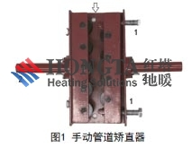

注：1 调节螺栓：根据管径调整夹持管道的间距；2 手柄：可以一人或两人握持牵拉，也可以夹持在台虎钳上，牵拉管子。箭头：表示需矫直管子穿入的方向。

⑵ 管段的下料：

① 用管剪时必须将管端剪正（管端口垂直管轴线），因为剪斜了，在卡套卡压式连接时，管端短的部分压得少，容易出现密封不严而漏水。管端倾斜误差若超过3～4mm，可以通过卡套（卡压管筒）上的观察孔检查出来（图2）。但是在现场，若管子的一端已经装配固定好了，而另一端剪斜了，且靠近墙面或地面，这一侧管端无法旋转也就无法观察得到，这就需要施工人员事先细心认真地操作。

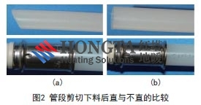

注：(a) 管端剪斜后，管端只充满部分观察孔；(b) 管端剪整齐了，管端充满整个观察孔。

当管剪使用时间过长或经常剪切管径过大的管材，导致剪刃的铆接处松动，下料时也会使切口倾斜；所以这种管剪不能再使用，而应予以淘汰。

② 用割刀下料：不同的管材应使用不同的割刀，且下料时，应避免每次进刀量太大（图3），因为小口径的金属管管壁普遍较薄，易使管段端截面变径和变形严重。割刀的刀片变钝后应立即更换。

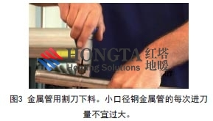

⑶ 铝塑复合管或塑料管端部的整圆：用管剪下料时，剪切力会将管端挤压变形，导致管件不易插入管端，且卡压后密封不严而易漏水；所以在连接前必须用专用工具进行整圆（图4）。

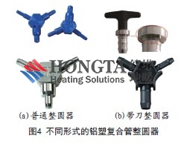

最好选用带金属刀的倒角整圆器；而且整圆、倒角也必须到位，如若整圆不到位，卡压时不易压紧，在日后运行的时候因为管道热胀冷缩仍然可能导致漏水，若倒角不全，会在插入管材时费力或损坏密封圈。

⑷ 清除管端毛刺：管段下料后，在管端产生的毛刺，会影响卡压连接时不密封或损伤密封环，或增加管道局部阻力，或易使金属管道产生锈蚀，或在运行中逐渐脱落后易导致附件或燃气壁挂炉的通道堵塞。所以在管段与管件连接前，必须用专用工具清除毛刺。有些铝塑复合管或塑料管整圆器本身就含有去毛刺的结构。（图4b），金属管一般采用不同类型的铰刀（图5）分别清除内壁和外壁上的毛刺。

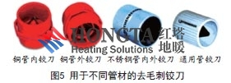

**2 铝塑复合管卡套卡压式连接**

卡套卡压式连接是比较简单的一种管道连接方式，只需要一把手动或电动卡压钳即可。

⑴ 手动卡压钳的安装：首先根据卡压管材的管径选择夹头。在安装夹头时，必须注意夹头的安装方向，不能安装错了，否则卡压钳上的夹头合不拢。图6是夹头正确的安装，图7是夹头错误的安装。

⑵ 管道在下好料后，先将管道穿入卡套内；在管端插入管件前，应在管件上涂抹一些洗涤剂，以增加润滑度防止擦伤密封圈。将管端插到管件上后，把管道上的卡套推到管件一侧，从卡套观察孔检查管端是否全部插到位。若没有完全插到位（图10b），也会导致卡压不紧，使用一段时间以后因管道热胀冷缩产生应力而漏水。

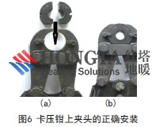

注：(a) 夹头正确的安装方向：夹头下侧含平直的一端先进入卡压钳；(b) 卡压钳在卡压时，夹头能正常合拢。

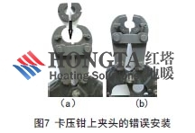

注：(a)夹头错误的安装方向：夹头下侧为圆弧的一端先进入卡压钳；(b)卡压钳在卡压时，由于卡环下部相抵，上部无法正常合拢。

⑶ 用卡钳卡压时应一次性夹到位。最好选用电动液压卡钳（图8），因为手动式卡压钳手柄张角较大（图9），当操作空间有限、或操作位置有些别扭不易使力时，或有些工人力气比较小时，不能正确地卡压到位，也会导致以后系统运行时因管道热胀冷缩而使接头处漏水。

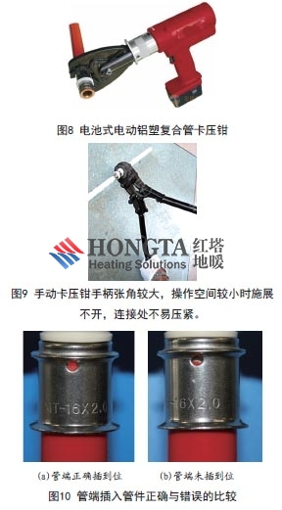

⑷ 由于进口的铝塑复合管管材质量好、价格较易接受，但是进口卡压式管件比较贵，因此一些经销商往往在工程中建议客户采用进口管材和国产管件，这里有一个尺寸偏差的匹配问题。因为产品标准规定铝塑复合管管壁厚度允许有+0.3mm误差；进口厂家生产管材时，为了保证质量，管材壁厚的尺寸一般往上偏差靠（即标准壁厚+0.2mm）；而国内厂家生产管件时，为了节省材料，管件直径一般往下偏差靠，两者连接时产生的间隙匹配不好，导致管端在插到管件上时会擦伤密封环或卡压不到位而漏水。所以，在订制这类管件时，应对国内生产厂家提供的管件提出偏差的限制要求，或者全部采用同一生产厂家的管材和管件。

**3 铝塑复合管的直接卡压式连接**

铝塑复合管卡压式连接还有一种无卡套的连接方式（图11）。这种连接是将下好料的管道直接套在管件上，不加卡套，直接用手动或电动卡压钳卡压即可。

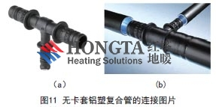

注：(a)无卡套卡压式连接管件；(b)无卡套铝塑复合管的插入与卡压连接。

**4 铝塑复合管的卡套式连接**

铝塑复合管还有一种卡套式连接方式，即采用C型压环+锁紧螺母连接（图12），安装也比较简单，只需要一把扳手。但是需要向施工人员提醒：

⑴ 第一，在下料后，管道的管端也需要整圆和清除毛刺；第二，在管端插入管件前，先将C型压环套在管段上，在管件上涂抹一些洗涤剂，以增加润滑度，缓慢将管件插入管道内，以免擦伤密封环。然后用手把锁紧螺母旋上；第三，应该使用固定扳手（即呆扳）旋紧，不允许使用管钳，以免夹伤锁紧螺母、影响美观和容易引起锈蚀。

⑵ 因为铝塑复合管采用的C型压环是黄铜材料制成，在较高的热水温度和长时间不变的锁紧螺母的应力同时作用下，C型卡压环的塑性变形会随时间的延长而缓慢增长（即发生金属蠕变），材质选择和热处理不当可能会导致渗漏。所以，在初次旋紧螺母时不要过于用力，感觉适当就成；使用一段时间后（经过一个采暖期、或半年至一年）再旋紧调整一次。

